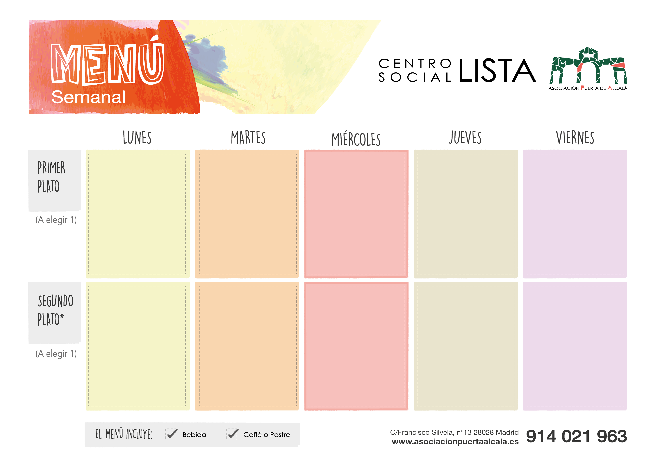

**SEMANA 29/04/ AL 03/05/24**

**COCIDO**

**COMPLETO**

**CROQUETAS**

**DE**

**JAMON**

**ENSALADA**

**DE**

**PASTA**

**A LA CARBONARA**

**TORTILLA**

**DE**

**PATATAS**

**LENTEJAS**

**CON**

**VERDURAS**

**COCIDO**

**COMPLETO**

SOCIOS 8.00 EUROS / NO SOCIOS 11,00 EUROS